
PŘÍPRAVA NA VYUČOVACÍ HODINU

Příjmení a jméno studenta UJEP: Kubošková Barbora
Studijní obor: Učitelství pro základní školy, N7503 | Ročník: 1 | Zkratka předmětu: KBO/4134

Členové skupiny:

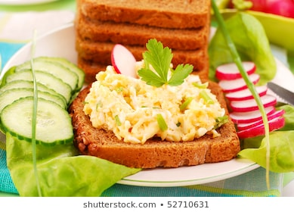

Pracovní list
3. Hotovou vaječnou pomazánku podáváme s toustovým chlebem.
Postup přípravy
1. Vejce uvaříme a necháme je vychladnout. Studená vejce oloupeme a nastrouháme do misky najemňounko.
 30 minut

2. Přidáme na drobounko nakrájenou jarní cibulku, okurky a majonézu. Vše dobře promícháme.
2porce
Velikonoční pondělí je tradičně ve znamení vajíček. Proto pro vás dnes máme recept na skvělou vajíčkovou pomazánku s jarní cibulkou.
Ingredience
5 kusů vajec
2 ks nakládané okurky
350 ml majonézy – pro odlehčení jogurt nebo gervais
jarní cibulka
Velikonoční vajíčková pomazánka s jarní cibulkou
sůl
pepř
toustový chléb
1. Text nesplňuje náležitá pravidla, která jsou pro daný slohový postup charakteristická (časová návaznost, odborné výrazy, příliš zdrobnělých výrazů,…). Vaším úkolem je přijít na to, co je chybné a pokusit se navrhnout správné řešení.

2. Napište, o jaký slohový postup se jedná.

Pomůcka pro žáky – recepty, ve kterých je obsaženo vejce

Sladké jídlo, moučník | Hlavní jídlo | Polévka
Palačinky | Zapečené těstoviny se šunkou | Špenátová s vejci
Mramorová bábovka | Noky s vejci a šunkou | Kulajda
Čokoládové muffiny | Jarní salát s vejci | Zeleninový vývar s vejci a krupicí
Kynutá vánočka s rozinkami a mandlemi | Květákový mozeček s vejci | Hrášková polévka se ztraceným vejcem

Obrázek použit z webu: https://pixabay.com/cs/images/search/vaj%C3%AD%C4%8Dkov%C3%A1%20pomaz%C3%A1nka/

